|  |  |  |  |  |  |
| --- | --- | --- | --- | --- | --- |
| **时间** | **星期一** | **星期二** | **星期三** | **星期四** | **星期五** |
| **菜品** | **蒜泥基围虾**  **茭白炒肉丝 西红柿炒蛋**  **豆瓣苋菜** | **肉烧百叶结**  **有机花菜肉片丝瓜炒黄豆子 大白菜面筋壳** | **翅根 百叶木耳肉丝**  **咸菜黄豆芽**  **蒜子青苋菜** | **椒盐排条 包菜肉片 绿豆芽炒蘑菇 小青菜香菇** |  |
| **汤品** | **老黄瓜排骨汤** | **西红柿鸡蛋汤** | **冬瓜排骨汤** | **水果**  **榨菜粉皮鸡蛋汤** |  |
| **主食** | **米饭** | **米饭** | **米饭** | **米饭** | **米饭** |

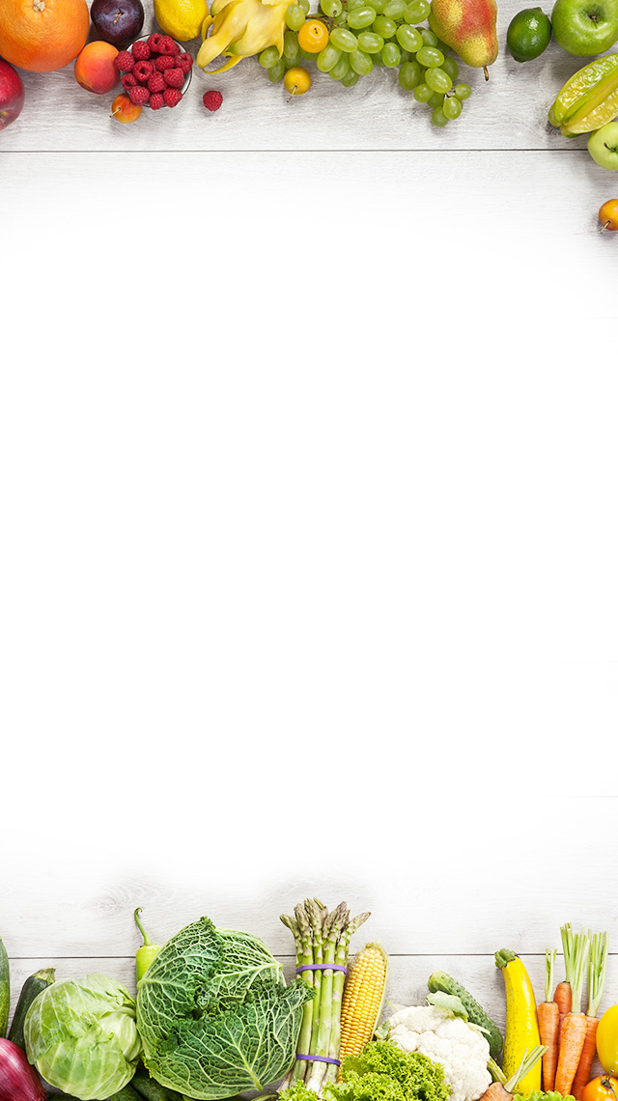

**2024年 6 月 24 日至 6 月 27 日**

**武进区潘家小学食谱**